Негосударственное общеобразовательное учреждение
Православная гимназия
во имя святителя Афанасия епископа Ковровского

Исследовательская работа на тему:
«Святитель Афанасий – путь служения»
в номинации
«Человек и малая родина»
Разработала: ученица 11 класса
Зверева Кристина
601280
Суздальский район, село Горицы,
ул. Домашковская, уч. 22
natalia.sannk@yandex.ru
8-930-832-21-27

Научный руководитель:
Торопова Евгения Сергеевна

г. Владимир
2018 г.
«... у Господа двери милосердия всегда отверсты.
И стоит нам хотя бы слегка толкнуть их,
они сами отверзутся.
А такой толчок – это наша смиренная молитва:
«Твой есмь аз, спаси мя…»»
свт. Афанасий (Сахаров)

Введение
Тема моей исследовательской работы тесно связана с моей жизнью. Я родилась, живу и учусь в городе Владимире. В Богородице-Рождественском монастыре нашего города, покоятся мощи великого святого – святителя Афанасия епископа Ковровского.
Наша православная гимназия образовалась сравнительно недавно и совершенно необычным образом. 15 октября 2000 г. состоялось обретение мощей святителя Афанасия, епископа Ковровского, на котором присутствовал наш директор - отец Алексей Головченко. Определением Архиерейского Собора РПЦ епископ Афанасий был причтен к лику святых в чине священноисповедника. 29 октября 2000 года, мощи святого крестным ходом были перенесены в Богородице-Рождественский монастырь города Владимира. Владимирская земля явила уже миру немало святых мучеников, святителей, преподобных, принявших на себя подвиг ради Христа и ставших нашими заступниками перед Богом. Бог дает святым, наряду с ангелами Божиими, совершать Свою волю в жизни людей деятельной, хотя обычно и невидимой, помощью нам.
В день обретения мощей святителя Афанасия (Сахарова) решено было создать православную гимназию в городе Владимире. В 2001 году открыла она свои двери первым ученикам. Их было немного, но у всех было желание объединиться в единую православную семью и познавать наряду с математикой, физикой, химией, др. науками – Божественную истину, а святитель Афанасий, именем которого она названа, взял её под своё попечительство.
В первый класс гимназии я поступила в 2008 году, чему была очень рада. В нашем расписании с первого класса был урок православной культуры. Было очень интересно узнавать, как развивалось православие в нашем отечестве, но больше всего мне нравилось читать жития святых. Меня всегда удивляла способность людей стойко переносить все лишения, страдания и не поколебаться, не на миг не усомниться в вере, а продолжать жить по Евангелию. Личность святителя Афанасия меня поразила сразу. Было достаточно посмотреть на его фотографию или прочитать «Даты и вехи биографии», чтобы почувствовать неотразимое воздействие на сердце. По крайней мере, так было со мной. В классе мы создавали уголок святителя Афанасия, участвовали в олимпиаде, посвящённой жизнеописанию Владыки. (см. приложение №3 «Фотографии» грамота за победу в олимпиаде)
Так, постепенно и зародилась идея исследовательской работы, тема которой «Святитель Афанасий – путь служения».
Предмет исследования – дикирий и трикирий – подсвечники, сделанные святителем Афанасием. Сколько эти предметы могут рассказать нам, стоит только повнимательнее присмотреться, подержать их в руках и можно услышать поистине драгоценные живые голоса людей, переживших те страшные времена. Ценность этих немых свидетелей особенно высока, поэтому так бережно и хранятся они, и передаются из поколения в поколение.
Цель исследования: прикоснувшись к личным вещам святителя Афанасия, проследив их нелёгкую историю, привлечь внимание к историческим вехам в жизни святителя Афанасия, к судьбам близких ему людей (по духу, по тяжести выпавших испытаний), живших в 20-е годы прошлого столетия, в годы гонений на христианскую церковь.
Задачи:
1. Изучить и проанализировать исторический материал, касающийся дикирия и трикирия – вещей святителя Афанасия.
2. Прочитать и проанализировать литературу, касающуюся периода жизни святителя Афанасия в годы ссылок и гонений.
3. Определить место и время создания богослужебных предметов, которыми пользовался святитель Афанасий.
4. Изучить вопрос, каким образом дикирий и трикирий оказались экспонатами в гимназическом музее.
5. Переосмыслить прошлое, задуматься о том, как можно исправить ошибки и не допустить повторения трагедии, потому что настоящее и будущее немыслимы без прошлого, без его тяжелых уроков. Мы, наследники своей страны, что в нас вошло? Предательство, страх, унижение? Смирение, вера, любовь к ближнему? Мы не можем отказаться от прошлого, тогда в настоящем, нам, людям надо выбрать, как жить? Что будет итогом?
Новизна работы состоит в том, что рассказывая о предметах неживых, ничем не примечательных внешне, которые не привлекут внимание непосвящённого, показать величайшую трагедию 20 века – преследование людей, единственной виной которых была вера в Бога.
В марте 2011 г. наша гимназия выиграла гранд Благотворительного Фонда Серафима Саровского «Православная инициатива» на создание музейной экспозиции «Жизнь как служение» в нашем домовом храме, посвященной святителю Афанасию.
Работа по изучению биографии святителя Афанасия, его святоотеческих трудов, велась активом музея нашей гимназии на основе фондов Областной Научной библиотеки, Архива Владимирской епархии, где работали с архивно-следственными документами и письмами святителя Афанасия, а также экспозиции дома – музея в г. Петушки. Это маленький домик, где жил святитель Афанасий последние годы своей жизни. Дом какой-то светоносный, внутри него тебя охватывает чувство умиротворения и радости.
Я познакомились и с главными литургическими трудами святителя Афанасия: «О поминовении усопших по Уставу православной Церкви», «Служба всем святым в земле Российской просиявшим». «Молитвословия за трапезой». Хор гимназии разучил и исполнил некоторые из них. А «Стихира Русским Святым», написанная святителем Афанасием, стала гимном нашей гимназии.
При написании данной работы были использованы научная и художественная литература, статьи, справочные материалы, материалы органов государственной безопасности в 20-х годах, материалы личной беседы с внучкой С. И. Фуделя – Марией Николаевной Фудель, женой А. И. Солженицына – Натальей Дмитриевной Солженицыной, церковные архивы.
Глава I
Дикирий и трикирий
В 2010 году музей во имя нашего небесного покровителя из города Петушки подарил нам необыкновенные, редкие вещи святителя, со своей тернистой историей, пронизывающей страшные, безбожные времена гонений на церковь - дикирий и трикирий (то есть подсвечники с закрепленными двумя и тремя свечами) сделанные святителем Афанасием в годы ссылок. Дикирий и трикирий стали первыми экспонатами музея.
Два слова об этих элементах богослужения.
Свет – символ Христа. Он Сам сказал о Себе: «Я свет миру» (Ин. 8:12), и тема эта много раз повторяется и в Новом Завете, и у святых отцов Церкви.
Присутствие свечи за богослужением означает присутствие Христа, именно поэтому свечи зажигают, носят в руках в самые священные минуты (перед чтением Евангелия, на полиелее – на Всенощном бдении и т.д.). Особое значение приобретает свеча в руках епископа (с греч. – надзирателя). Епископ во время богослужения символизирует Христа. Благословляя свечами, епископ тем самым как бы передает молящимся благословение Христово.
Дикирий— подсвечник для двух свечей, а трикирий — для трёх.[13] Согласно литургическим толкованиям, две свечи соответствуют двум естествам Иисуса Христа, а три свечи соответствуют трем лицам Святой Троицы. Между свечами дикирия помещают изображение креста, как указание на крестную жертву Спасителя, а на трикирии такого не делают, так как, по учению церкви, крестный подвиг был совершён только Богом Сыном.
Подвиг святости - это подвиг любви, пламенное горение души любовью к Богу и ближним. Мы вспоминаем подвиг людей, которые в какие бы не были поставлены условия, не отреклись от Христа и от Церкви - они исповедовали свою веру даже до смерти. Проявили всю красоту своей бессмертной души, осуществили высшие добродетели христианской жизни, составляющие силу души христианства - веру, надежду и любовь. Они шли на свой тяжелый подвиг, полные веры в непреложность слов Господа Иисуса Христа: «Кто хочет душу свою сберечь, тот потеряет ее, а кто потеряет свою душу ради Меня и Евангелия, тот сбережет ее» (Мк. 8:35). (см. приложение № 4 сочинение «Голос, которому веришь»)
Примером такого светильника благочестия по праву можно считать владыку Афанасия. Трудности и испытания в его жизни начались с малолетства, став той жизненной средой, в которой он духовно возрастал.
Детство
Святитель Афанасий епископ Ковровский родился 2 июля 1887 года в селе Паревка Кирсановского уезда Тамбовской губернии, но немалая часть его жизни связанна с Владимирским краем. Родители Сергия, Григорий и Матрона, жили во Владимире. Отец, уроженец Суздаля, был надворным советником, мать происходила из крестьян. Их доброта и благочестие стали благодатной почвой, на которой взрастали духовные дарования их единственного, любимого сына. Нареченный в честь Преподобного Сергия Радонежского, будущий владыка глубоко воспринял беззаветную любовь к Церкви и Отечеству, которая так отличала Преподобного.
Отца мальчик лишился в раннем возрасте, но в матери своей нашел все, что нужно было для достойного вхождения в жизнь. Сергий охотно ходил в приходскую церковь. Богослужение как высшая степень молитвы было главной любовью будущего владыки. Он с детства предощущал себя служителем Церкви и даже сверстникам своим дерзновенно говорил, что будет архиереем. Уже в юности проявилась способность обходить, а быть может, и не замечать соблазнов времени.
Начальное учение давалось отроку Сергию нелегко, но он не ослабевал в прилежании. Владимирскую духовную семинарию (в 1908 г), а затем и Московскую духовную академию (в 1912 г) он, неожиданно для всех, окончил весьма успешно. Впрочем, это не изменило его скромного и смиренного отношения к людям. 12 октября 1912 года был пострижен в монашество. 14 октября от руки владыки Феодора монах Афанасий получает посвящение сначала во иеродиакона, а потом 17 октября в сан иеромонаха.
Лагерные мытарства
«Страдания – хорошая школа, они, как ничто другое, учат любить и быть благодарным». (свят. Афанасий (Сахаров))
Многочисленные репрессии, проводимые Советским государством после окончания гражданской войны привели к созданию широко разветвленной, многомасштабной лагерной системы под названием ГУЛАГ в 1934-1956 г. Специальные управления объединяли многие ИТЛ в разных районах страны: Карагандинский ИТЛ (Карлаг), Дальстрой НКВД/МВД СССР, Соловецкий ИТЛ (УСЛОН), Беломорско-Балтийский ИТЛ и комбинат НКВД, Воркутинский ИТЛ, Норильский ИТЛ и др. К концу 1921 года на территории СССР функционировало 122 лагеря.
История ГУЛАГа – это разрушенные судьбы людей, потеря близких, подорванное здоровье и несбыточные надежды. Это история страны, история детей, оставшихся без родителей в детских домах. Это история несделанных открытий, изобретений, ненаписанных книг. Людей арестовывали, в основном, по ночам, и полураздетых, растерянных, не понимающих своей вины, бросали в страшную мясорубку лагерей.
Основой всех арестов служила 58-я статья, состоящая из четырнадцати пунктов, со сроками заключения 10, 15, 20 и 25 лет. Целью следствия по 58-ой было не доказать вину, а сломить волю человека. Для этого широко применялись пытки, которые ограничивались только фантазией следователя.
История ГУЛАГа начинается с создания Соловецкого лагеря. Создание лагеря на святом месте, на земле бывшего прославленного монастыря предстает попранием, поруганием святынь. Арестованных допрашивали днем и ночью в течение недели, а то и месяцев, им не позволяли ни спать, ни лечь, ни даже смыкать глаз. Что касается каторжных работ, то осужденные работали на угольных или золотодобывающих шахтах, рубили деревья или строили дома, прокладывали дороги или строили железные дороги на севере Сибири, в той студеной пустыне, которую продувают Полярные ветры и которая на шесть месяцев года погружается в темноту.
Однажды владыку Афанасия назначили инкассатором, чем он очень тяготился. Вскоре у него похитили тысячу рублей, о чём пришлось доложить начальству как о собственной недостаче. Не разбираясь в деле, власти тут же наложили на заключенного тяжёлые взыскания...
На Соловках владыка Афанасий заразился тифом. Ему угрожала смерть, но Господь явно хранил Своего страдальца, и владыка выжил буквально чудом. Но при этом постоянном утомлении владыка видел духовную пользу — возможность проявить силу своей веры. Он неизменно держался устава Святой Церкви, никогда не прерывал молитвенного правила, молясь не только келейно, но и в обществе своих сокамерников. Даже в лагере он строго держал посты, находя возможность готовить постную пищу.
По словам самого владыки в узах и «горьких работах» он провёл 21 год 11 месяцев 12 дней. Отбывал наказание в Соловецких, Беломорско-Балтийских, Онежских, Мариинских в Кемеровской области, Темниковских в Мордовии... лагерях. (см. приложение №1 «Лагеря, тюрьмы, ссылки святителя Афанасия»)
9 ноября 1951 года окончился последний срок лагерных мытарств шестидесятичетырехлетнего святителя. Но и после этого его держали в полной неизвестности о дальнейшей судьбе, а затем в принудительном порядке поместили в дом инвалидов на станции Потьма (в Мордовии), где режим почти не отличался от лагерного. 7 марта 1955 года епископа Афанасия освободили из Потьминского инвалидного дома, который своим лагерным режимом окончательно подорвал его здоровье. Вначале владыка поселяется в городе Тутаеве (Романов-Борисоглебск) Ярославской области, но затем выбирает для места жительства поселок Петушки Владимирской области.
В Петушках власти ему разрешали совершать богослужения только при закрытых дверях храма и без архиерейских регалий. В 1957 году прокуратура Владимирской области вновь рассмотрела дело 1936 года, по которому проходил владыка Афанасий. Владыка был допрошен на дому, приведенные им в свою защиту доводы не были признаны убедительными. Реабилитации не состоялось...
Но владыка не переставал трудиться над исследованием православного богослужения, житий русских святых и составил обстоятельный труд «О поминовении усопших по уставу Православной Церкви», составил несколько молебных последований.
Живя в Петушках, владыка получал сотни писем, он не только поддерживал переписку со своими духовными чадами, но и со многими бывшими соузниками. Посылал посылки нуждающимся в помощи и утешении. Одним из архиереев, с которыми переписывался Владыка, был епископ Зиновий (Мажуга) впоследствии митрополит.
Духовные чада старца рассказывали, что Владыка Афанасий был всегда прост и внимателен в общении с каждым, что он ценил любую, даже самую маленькую услугу, за которою всегда пытался отблагодарить, сам он любил творить добро только во славу Божию. Старец часто напоминал своим духовным детям, что таланты – дар Божий и ими нельзя гордиться. Однажды на вопрос «Как спастись?» он ответил: «Самое главное – это вера. Без веры никакие самые лучшие дела не спасительны, потому что вера – фундамент всему. А второе – покаяние. Третье – молитва, четвёртое – добрые дела. И хуже всякого греха – отчаяние». Владыка советовал: «Сразу, как только осознаётся грех – очищать душу слезами».
Любовь, теплоту и сердечность чувствовал каждый, кто соприкасался с благостным архипастырем. Беседы с ним были увлекательны. Его многочисленные друзья могли многие часы проводить с ним в этих беседах, знакомясь с его открытиями в области литургики и агиографии или слушая глубокие изъяснения богослужебных текстов. Каждый уходил от него духовно обогащенным и умиротворенным.
Именно тяжелая жизнь позволила ему стать таким мудрым и так относиться к людям, служить им. Как же она началась?
Глава II
В сане архимандрита
«А тюрьмы нам нечего бояться…»
В 1920г. святитель Афанасий (Сахаров) в сане архимандрита назначен наместником Владимирского Рождественского монастыря. С 18 июня 1921 г. он настоятель Боголюбовского монастыря, а через девять дней, 27 июня становится епископом Ковровским.
Архиерейская митра явилась для Владыки Афанасия подлинно терновым венцом. Перед хиротонией будущего архипастыря вызывали в ГПУ и угрожали репрессиями в случае, если он согласится стать архиереем.«Может быть, быть прямолинейным и искренним и неблагоразумно, но я не думаю, чтобы неискренность и лукавство могли быть полезными Церкви Божией» (свят. Афанасий). Первый раз святителя Афанасия арестовали всего через семь месяцев после хиротонии.
Ожидая в Таганской тюрьме отправления в свою первую ссылку в Зырянский край, он писал матери: «А тюрьмы нам нечего бояться. Здесь лучше, чем на свободе, это я не преувеличивая говорю. Здесь истинная Православная Церковь. Мы здесь как бы взяты в изолятор во время эпидемии. Правда, некоторые стеснения испытываем». (свят. Афанасий)
Путь владыки по тюрьмам был долог: Владимирская, Таганская в Москве, Зырянская, Туруханская, Московская, Вятская, Новосибирская, Ленинградская (пересыльная, кресты), Красноярская, Ивановская. 2 января 1930г. сослан в Туруханский край.
Ссылки святителя Афанасия длились целых 30 лет! В изгнании – 76 месяцев. В узах и горьких работах – 254 месяца. Но он не сломился, не пал перед жизненными невзгодами, хотя много скорбей выпало на его долю за это время. Наоборот, святитель Афанасий утешает находящихся на воле, сочувствует им.
Из писем святителя Афанасия родным: «…не скорбеть нам нельзя. Но христиане и в скорбях своих…должны сдерживать себя, растворять свои скорби радостным утешением, что о нас печется Господь, что Он видит наши скорби и жалеет нас больше, чем как могут жалеть самые близкие нам люди» (свят. Афанасий).
«Но — а сколько у Вас скорбей. Постоянное ожидание приглашения в гости, куда не хочется. Попробуй тут устоять. А мы от всего этого почти гарантированы. И поэтому, когда я получаю соболезнования моему теперешнему положению, я очень смущаюсь. Тяжело положение тех православных, которые сейчас, оставаясь на свободе, несут знамя Православия. Помоги им, Господи». (свят. Афанасий)
На допросах епископ Афанасий не пытался выдать себя за сторонника советской власти: «...Я не мог примириться с советской властью, не признающей религии...» (свят. Афанасий)
В таких условиях и речи не могло быть о том, чтобы служить Литургии, но сердце святителя навсегда было обращено к Богу. Он горел желанием совершать ежедневно Божественную литургию. В тюрьмах и лагерях святитель Афанасий стремился сам служить, когда только была возможность. Даже готов был рисковать своей жизнью, чтобы не лишить заключенных христиан евхаристии. В заключении даже в большей степени, чем в хлебе, христиане нуждались в принесении жертв Богу, в том числе жертвы евхаристической.
На Святую Пасху в тюрьме, где тогда находился Владыка, разрешили открыть двери всех камер, а одну общую камеру отвели для Богослужения, которое и совершил владыка Афанасий, принеся в мрачные тюремные стены радость Воскресения Христова.
«Помню одно ноябрьское утро в камере 1922 года. Ноябрьское утро бывает темнее декабрьского, если снег еще не покрывает землю. Это самое одинокое время года, время тоски, природы, и сердца. И в такое утро особенно трудно вставать. Откроешь глаза, и вот – все та же пыльная лампочка, горевшая, по правилам, всю долгую ночь. В коридоре еще тихо, только где-то внизу хлопнула дверь. Но я вижу, что отец Валентин и отец Василий уже встают, и вдруг стену внутреннего холода пробивает, как луч, теплая победоносная мысль: да ведь сегодня будут служить литургию! Сегодня там, на маленьком столике у окна, опять загорится огонь, и через все стены и холод опять поднимется за всех людей, за всю страдающую землю жестяная тюремная чаша. «Твоя от Твоих Тебе приносяще о всех и за вся». У нас нет ничего, кроме этого, но именно в этом больше всего нуждается мир» -рассказывает в своих воспоминаниях С. И. Фудель. С. И. Фудель - сын священника. За свою веру был в лагерях. Очень жалел, что не смог пойти по стопам отца (священника), но своими книгами Сергей Фудель не менее послужил Господу. Фуделя называют самым сокровенным духовным писателем и богословом XX века. Он писал книги заведомо непечатаемые. Однако очень скоро они становятся самиздатскими бестселлерами, огромное множество людей обретают веру благодаря им. Книги Фуделя отличаются подлинной церковностью, следованием святоотеческому духу. Его книги — это не академическое богословие, а живое слово ученика Христова, принявшего Его крест. С. И. Фудель познакомился со святителем Афанасием в очередной ссылке в городе Усть-Ссысольск и обрёл в нём духовного наставника. 23 сентября 1922 г. святитель Афанасий был арестован по обвинению «в возмущении народных масс на религиозной почве» и приговорен к 2 годам ссылки в Зырянский край. В начале мая 1923 г. этапирован в Вятку, затем в Зырянскую область. В Усть-Сысольске (современный Сыктывкар) встретился с Казанским митрополитом священномучеником Кириллом (Смирновым) и до кончины митрополита Кирилла пребывал с ним в единомыслии и духовной близости. Сохранились его письма из ссылки к председателю Общества помощи политическим заключенным Е. П. Пешковой, в которых святитель описывал притеснения со стороны властей: запрет совершать богослужения, конфискацию богослужебных принадлежностей и др.
23 июля 1923 года в комнате ссыльного епископа Ковровского Афанасия (Сахарова) Сергей Фудель венчался с Верой Максимовной Сытиной (будучи его невестой, поехала вместе с ним из Москвы в ссылку). В руках святителя Афанасия свечи в подсвечниках, в руках новобрачных тоже свечи – это символ света, символ любви к Богу. Без любви к Богу, без любви к ближнему, как к самому себе, без исполнения Заповедей Господних - не нужны наши свечи. Господу угодно, чтобы мы любили Его всем сердцем, чтили всей душой, неуклонно исполняли Его святые заповеди и всей жизнью прославляли Его.
Это и доказали владыка Афанасий и С. И. Фудель.
20-З0-е годы были особенно тяжелыми для церкви, когда советское государство сделало все, чтобы уничтожить Русскую Православную церковь. В борьбе с религией широко применялись политические репрессии. В дореволюционной России было около 100 000 монашествующих и более 110 000 человек белого духовенства. С учетом их семей к сословию духовенства относилось на рубеже веков 630 000 человек. Гонениям подверглось подавляющее большинство священников и монахов, как служивших в церквах и монастырях России в канун революции, так посвященных в дальнейшем, вплоть до 1950-х годов.
Общее число пострадавших можно оценить, исследуя:
1) церковные архивы,
2) партийные и правительственные архивы,
3) архивы ФСБ.
В первом случае оценка отражает восприятие числа пострадавших Русской Православной Церковью. Это число пострадавших определяется следующим образом.
•Число священнослужителей в 1917 г. – 110 000 чел.
•Число монахов и послушников в 1917 г. – 100 000 чел.
•Число священнослужителей и монахов, рукоположенных после 1917 г. по БД новомучеников – 105 000 чел. (каждый 3-й).
В истории Вселенской Церкви никогда не было таких масштабных и всеохватывающих, долгих и непрерывных гонений, как в России в XX веке. Тысячи простых сельских священников, оказались великими героями. Какие поразительныекрасивые и смиренные лица! С какой верой и верностью, с каким самопожертвованием прошли они свой жизненный путь.
С 1922 года Владыка начал многолетний исповеднический изнурительный путь по тюрьмам и ссылкам, закончившийся лишь в 1954 г.
Период жизни в ссылке в городе Ишим
По апостольскому церковному устройству епископ символизирует Христа — Главу всей Церкви: «Где будет епископ, там должен быть и народ, так же, как где Иисус Христос, там и православная Церковь». Так как важнейшими традиционными знаками архиерейского священнодействия в Православной Церкви служат дикирий (греч. dikrion) и трикирий (греч. trikrion), владыка Афанасий изготовил их своими руками. Это были незамысловатые глиняные подсвечники, но необходимые для совершения Литургии. Сделаны они были в городе Ишиме, куда был в очередной раз сослан святитель Афанасий в 1942 году. Подтверждение этого факта мы находим в письмах епископа Афанасия семье Потаповых и другим лицам, проживавшим в городе Ишим, а также из материалов следственного дела 1943-44 годов,с которыми можно познакомиться в обстоятельном издании «Молитва всех вас спасёт…», подготовленном О.В.Косик и выпущенном издательством Свято-Тихоновского Богословского института в 2000 году. Из неё же узнала прежде неизвестный факт: разрешение на переезд в Ишим было дано епископу Афанасию Омским УНКВД 28.12.1942, а мотивом его переезда стало известие о проживании в Ишиме иеромонаха Иова (Панфилова), с которым епископ Афанасий познакомился в Туле в 1912 году и который скончался в Ишиме же в том же 1943 году. К сожалению, ссылки на источник этой информации в книге нет. Но известно место захоронения на Ишимском старом кладбище некоего иеромонаха Иова (указывает епископ Евтихий, настоятель Ишимского Богоявленского соборав миру Иван Тимофеевич Курочкин). Вероятно, речь идёт об одном и том же лице, поскольку из тех же уст стали известны некоторые факты из Ишимской жизни епископа Афанасия, не упоминаемые ни в одном из вышеперечисленных изданий. Из рассказов отца и тёти Феофилы Иван запомнил, что в их дом приходил ссыльный епископ Афанасий, который совершал тайно Божественную литургию. Также он совершал тайно крестины и прочие службы по домам других ишимцев.
В городе Ишим проживал епископ Афанасий на окраине, на станции Ишим, в нижнем этаже дома № 10 на улице Тупиковской (ныне улица Герцена). Дом этот сохранился, хотя полуподвальный этаж фактически ушёл в землю. Хозяева – старички Николай Васильевич Сосунов и его жена Фёкла Андреевна – радушно приняли постояльца. Об этом периоде жизни святителя Афанасия свидетельствуют ишимские корреспонденты: Александра Порфирьевна Курочкина, Елена Семёновна Денисова, Анна Павловна Свалова. (Письма А. П. Курочкиной см. приложение) Они продолжали переписку с отправленным в сибирские лагеря епископом, отправляли ему продуктовые посылки. Более того, Ишим он называл в 1951 году как одно из возможных мест жительства после освобождения[10].
Хотя ему было категорически запрещено совершать церковные службы, он тайно служил на дому. Богослужение вообще было для Владыки нормой жизни, главным ее смыслом, независимо от того, был ли он на свободе или за тюремной решеткой. На все чинимые ему внешние препятствия он как будто не обращал внимания... Использовал для Литургических служб дикирий, трикирий и антиминс, сделанные своими руками. После смерти мужа, мама святителя - Матрона Андреевна, уже никогда не выходила замуж и всю себя отдавала сыну. Чему могла научить мальчика женщина? Тому же, что умела делать сама, ходила с ним в церковь, шила, вышивала. Теперь все эти навыки пригодились владыке.
Владыка никогда не терял веры в Бога и чувства великой к Нему благодарности. Еле живой после пыток, сдерживая стон, святитель часто говорил близким людям: «Давайте помолимся, похвалим Бога!» И первым запевал: «Хвалите имя Господне». И пение это его оживляло. Вновь пришедших узников владыка ободрял: «Не падай духом. Господь сподобил тебя, по Своей великой милости, немного за Него пострадать. Благодари Бога за это!» Несмотря на запреты многие священники, в том числе и святитель Афанасий совершали тайные богослужения. Сопровождая телеги с умершими по дороге на кладбище, отпевали их. Умирающих крестили кусочками льда или снега. В причастии вместо вина использовали клюквенный сок или настой трав.
В тайных типографиях печатали иконки и венчики, а монастыри и церкви создавали в обычных домах.
В следственном деле владыки Афанасия за № Р – 35561 сохранилась фотография (см. приложение №3 «Фотографии»), на которую нельзя смотреть просто так, на неё можно только молиться. Измождённый истерзанный арестант со всклоченной бородой, и точно такими же редкими седыми волосами, но самое главное это его глаза. В них такая сила духа, такая несгибаемая воля, что все усилия гонителей разбиваются об эти глаза, словно в шторм лодки о рифы. Вглядываешься в них и понимаешь, почему к слову этого слабого здоровьем человека в те годы прислушивалась вся Церковь. [12]
В архиве епископа Евтихия сохранился снимок владыки Афанасия, в скуфье (см. приложение № 3 «Фотографии), вариант которого помещён в том же издании с легендой: «пос. Петушки, сентябрь 1958 года». Вероятно, он также был выслан с одним из несохранившихся писем к семейству Курочкиных в Ишим.
Его письма из лагерей и ссылок больше напоминают письма человека, отправившегося с паломническими целями в отдаленный монастырь. Вот как он описывает совершаемое на нарах Белбалтлага (1940) рождественское богослужение и мысленное посещение могил близких людей:

«Ночью с некоторыми перерывами (засыпал… о горе мне ленивому…) совершил праздничное бдение. После него пошел славить Христа рождшагося и по родным могилкам, и по келиям здравствующих. И там и тут одно и то же пел: тропарь и кондак праздника, потом ектенью сугубую, изменяя только одно прошение, — и отпуст праздничный, после которого поздравлял и живых и усопших, «вси бо Тому живы суть». Как будто повидался со всеми и утешился молитвенным общением. И где только я не был… Начал, конечно, с могилки милой моей мамы, потом и у папы был, и у крестной, а затем пошел путешествовать по святой Руси, и первым делом в Петушки, потом Владимир, Москва, Ковров, Боголюбово, Собинка, Орехово, Сергиев, Романов-Борисоглебск, Ярославль, Рыбинск, Питер, потом по местам ссылки — Кемь, Усть-Сысольск, Туруханск, Енисейск, Красноярск…» Это письмо написано 51-летним человеком с больным сердцем, задыхающимся при ходьбе, которому ежедневно приходилось совершать пятикилометровый путь до рабочего места, а сама работа заключалась в разгрузке дров, переносе только что сваленных деревьев, уборке снега и т. п.
В 1943 году началось послабление в отношении Православной Церкви. В Ишиме к тому времени не было ни одного действующего прихода. Теперь же верующие начали ходатайствовать об открытии храма. Возглавить будущий приход предложили ссыльному владыке Афанасию. Однако планам этим не суждено было осуществиться. 9 ноября 1943 года последовал новый арест. Первоначально епископ Афанасий был заключён в тюрьму на ул. Артиллерийской (ныне жилой дом, ул. Ершова, 1). Обвинение – организация контрреволюционной группы «Истинно Православная Церковь», проведение «нелегальных молений» на дому, антисоветская агитация, пораженческие настроения. Статья 58, пункты 10 и 11. Впереди – снова долгие годы тюрем и лагерей:
г. Ишим декабрь 1942 г. — ноябрь 1943 г.
Арестован 7 ноября 1943 г.
Тюрьмы: Ишимская, Омская, Московские: внутренняя, Лефортовская, Бутырская, Краснопресненская — ноябрь 1943 г. — июль 1944 г.
Сибирские лагеря: полевые работы — август — сентябрь 1944 год.
Ассенизатор сентябрь 1944 г. — август 1946 г.
Арестован 30 августа 1946 г.
Мариинский пересыльный пункт, Московские тюрьмы: внутренняя, Бутырская, Краснопресненская август — сентябрь 1946 г.
Темниковские лагеря — плетение лаптей.
Дубров. лаг. — инвалид безработ.
В заключении по приговору — 9 января 1943 г. — 9 ноября 1951 г.
Без приговора сверх срока: в лагерях 9 ноября 1951 г. — 18 мая 1954 г.
В Зубово-Полянском доме инвалидов — 18 мая 1954 г. неизвестно до каких пор.
Изучая и исследуя тот период времени, в котором жил святитель Афанасий (Сахаров), меня поразила не столько роль личности в истории, а то, как святость побеждает время, а значит, и историю. Как сердце владыки Афанасия не окаменело, не ожесточилось, а всегда горело любовью к Богу и людям.
Заключение
В нашей гимназии результатом работы по изучению биографии святителя Афанасия в годы гонений стала подготовленная экспозиция музея (где бережно хранятся дикирий и трикирий), открытие которой состоялось в день его памяти – 28 октября 2011 г.
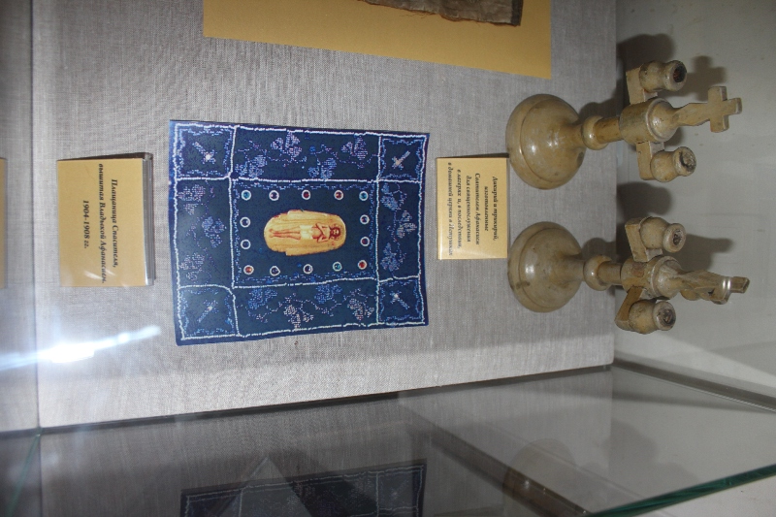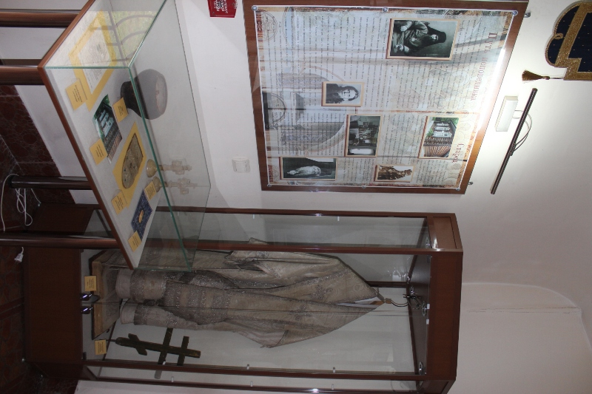
Смерть разлучает людей, но не уничтожает памяти об умерших. Владыка Афанасий остался в памяти множества знавших его людей не просто живым и добрым, но праведным и благодатным духовным отцом. Так крепнет духовная связь между людьми, преодолевающая земные законы тления.
Вот уже почти 16 лет существует гимназия. Одно поколение гимназистов сменяет другое, а память святителя Афанасия жива в детских сердцах вместе с верой. Владыка Афанасий стал для нас не просто добрым и мудрым человеком, но и праведным, благодатным духовным отцом. Мы твердо верим, что его молитвы будут всегда поддерживать нас…
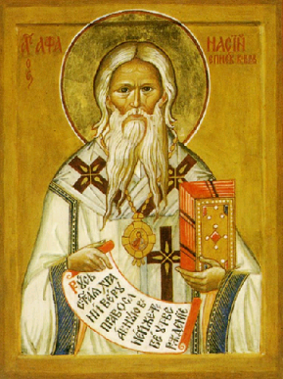
«Молитва вех вас спасёт»! свт. Афанасий (Сахаров).
Свеча для меня - это символ молитвенного горения пред Господом, Его Пречистой Матерью, Святыми угодниками Божиими. Податливость воска показывает нашу готовность к послушанию Богу, а горение свечи – символизирует обожение человека, его превращение и очищение огнем Божественной любви. Святитель Афанасий – светильник, который не спрячешь под спудом. Держа в руках дикирий и трикирий вижу путь, который сознательно выбрал святитель Афанасий. Путь монашества, путь света и правды, путь служения и Богу и людям, что доказал всей своей жизнью. Для меня Святитель Афанасий освещает путь к спасению, определяет моё место в истории. Я, моё поколение, это уже следующий этап в истории человечества. Не нам ли выпало освещать этот отрезок пути, не нам ли предстоит быть светом для потомков? Следуя путём, освещённым для меня святителем Афанасием, стараюсь жить не с холодным сердцем, а с молитвой, пусть даже простой, изложенной самыми обычными словами. Святитель Афанасий освящает нашу Землю, своим небесным присутствием свидетельствуя о том, что Христос соединил Крестом Небо и Землю навсегда! Пусть и мой свет будет для моих потомков залогом близости к Богу.

Литература:
- http://lubovbezusl.ru/publ/istorija/svjatye/m/31-1-0-1612
- «Какое великое утешение — вера наша!..» ( Избранные письма святителя Афанасия Исповедника, епископа Ковровского» — жизнеописание, автобиографическая хроника и 126 писем священноисповедника Афанасия).
- http://ruskline.ru/monitoring_smi/2014/02/08/velikij_sonm_russkih_svyatyh/
- АВЕ, ф. Е.А.(С), оп.1, д.1
- http://gazetakifa.ru/content/view/4570/12/
- «Какое великое утешение — вера наша!..» ( Избранные письма святителя Афанасия Исповедника, епископа Ковровского» — жизнеописание, автобиографическая хроника и 126 писем священноисповедника Афанасия).
- АВЕ, ф. Е.А.(С), оп.1, д.1
- Из слова прот. Владимира Воробьева перед молебном о защите церкви, по поводу декрета об отделении церкви от государства. Церковные ведомости. № 11-12. 1918. С. 397-398. Цит. по: Степанов Владимир (Русак). Свидетельство обвинения. В 3-х тт. М.: Русское книгоиздательское товарищество, 1993. Т. 1. С. 117-118.
- Из воспоминаний С. И. Фуделяhttp://psmb.ru/newmartyrs/article/nekotorye-aspekty-liturgicheskogo-opyta-novomuchenikov-3817/
- http://www.eparh33.ru/news/Ishim_v_zhizni_svyashchennoispovednika_Afanasiya__Saharova_/
- Молитва всех вас спасёт: Материалы к жизнеописанию святителя Афанасия, епископа Ковровского / Сост., предисл. и примеч. О.В.Косик. – М., 2000.
- http://www.pravmir.ru/eti-glaza-naprotiv/
- https://ru.wikipedia.org/wiki/
- Из писем святителя Афанасия исповедника, епископа Ковровского (Сахарова)
Приложение № 1
Даты арестов, ссылок, лагерей и тюрем
Арестован и препровожден в рев. трибунал 17 марта 1922 г.
Освобожден 18 марта 1922 г.
Арестован в Великую среду 30 марта 1922 г. (Митрополит СЕРГИЙ, архиепископ ПАВЕЛ, епископ ВАСИЛИЙ).
Показательный суд по обвинению в связи с изъятием церковных ценностей 27 мая 1922 г.
Приговорен к одному году, по амнистии освобожден 28 мая 1922 г.
Арестован 15 июля 1922 года (епископ СЕРАФИМ, прот. МИРТ).
Освобожден 25 июля 1922 г.
Арестован 10 сентября 1922 г. (Архиеп. НИКАНДР, архиеп. ФАДДЕЙ, епископ КОРНИЛИЙ, ДОМИОЗ, НИКОЛАЙ, ВАСИЛИЙ, протоиер. ГЛАГОЛЕВ, игумен ФИЛАРЕТ, свящ. С. ДУРЫЛИН, ДУЛОВ, протоиер. БЛАГОВЕЩЕНСКИЙ (Ковров), КОНСТАНТИН (Суздаль)).
Приговор: 2 года ссылки в Зырянский край, считая с 14 ноября 1922 г.
Тюрьмы: Владимирская, Московская, Таганская (еписк.ФЕОДОСИЙ), Вятская.
Этапы (еписк. СЕРАФИМ, епископ НИКОЛАЙ) 10 сентября 1922 г. — 15 мая 1923 г.
В Зырянском краю Усть-Сысольск, г. Усть-Вымь, с. Корчемье (митрополит Кирилл, архиепископ Фаддей, епископ Николай, протоиерей Богданов, архиеп. НЕОФИТ).
В народном суде пересуд по делу о ценностях, 1 год заключения.
За давностью дело прекращено апрель 1924 г.
В Зырянском краю без приговора сверх срока 14 ноября 1924 г. — (12–) 20 января 1925 г.
Возвратился во Владимир на церковное делание февраль 1925 г.
Арестован в Гавриловом Посаде 8 сентября 1925 г. при поездке по Епархии и препровожден во Владимир для выяснения личности 9 сентября 1925 г.
Освобожден 10 сентября 1925 г.
Арестован 2 января 1926 г.
Освобожден 2 марта 1926 г.
Предложено уехать из Владимира или прекратить управление Епархией. Отказался оставить вверенную мне Епархию — декабрь 1926 г.
Арестован 2 января 1927 г.
Московская внутрення тюрьма — 3 января — 30 апреля 1927 г.
В одиночке с митрополитом Сергием.
За принадлежность к группе архиереев (арх. Корнилий, арх. Григорий), возглавляемой митрополитом Сергием Страгородским — 3 года Соловецких лагерей.
Ленинградская пересыльная тюрьма — май 1927 г.
Соловецкие лагеря — Разноволока, Чупа Пристань, Попов Остров, г. Кемь. Сторож, счетовод хозчасти, сторож.
Арестован 23 декабря 1929 г.
Отправлен на Соловецкие острова 24 декабря 1929 г.
Возвращен на Попов Остров 1 января 1930 г.
Болел сыпным тифом в январе — феврале 1930 г.
В Соловецких лагерях по приговору июнь 1927 г. — 2 января 1930 г.
Без приговора сверх срока — 2 января — 23 февраля 1930 г.
Этапирован в Туруханский край на 3 года.
Тюрьмы: Ленинградские Кресты, Новосибирская, Красноярская пересыльная и внутренняя (Митрополит КИРИЛЛ) — 23 февраля — 23 апреля.
г. Красноярск, Енисейск, Станки, Туруханск, Мельничное, Селиваниха, Пунково.
Арестован в январе 1932 г., просидел в Туруханской каталажке (2–2 ? недели) январь — февраль 1932 г.
Освобожден в феврале 1932 г.
В Туруханском крае по приговору 30 апреля 1930 г. — 2 января 1933 г.
Без приговора сверх срока — 2 января — 6 августа 1933 г.
Возвратился во Владимир, был на свободе, но не служил — август 1935 г. — 18 апреля 1936 г.
Арестован (арх. СЕРГИЙ ГРИШИН, арх. ФИЛИПП ТУМ., ЮВЕНАЛИЙ) 18 апреля 1936 г.
Приговорен к 5 годам Беломорско-Балтийских лагерей.
Тюрьмы: Владимирская, Ивановская, внутренняя и пересыльная, Ярославская, Вологодская, Ленинградская пересыльная, Беломорские лагеря) ноябрь 1936 — июнь 1941 гг.
Работал инкассатором. За похищенные у меня деньги 1000 р. взыскана с меня эта сумма и добавлено срока 1 год — декабрь 1936 г. — январь 1937 г.
Работал на лесоповале, на строительстве кругло-лежневой дороги, бригадиром лаптеплетной бригады.
Арестован (без предъявления какого-либо обвинения, по милости Божией избежал великой опасности) и заключен в штрафизолятор август — октябрь 1937 г.
Освобожден и возвращен на ? в конце октября 1937 г.
Арестован без предъявления обвинения и заключен в штрафизолятор в начале ноября 1937 г.
Освобожден в декабре 1937 г.
На майские праздники 1938 г. заключен в штрафизолятор.
В начале войны этапирован в Онежские лагеря пешком около 400 км июнь — июль 1941 г.
В заключении был: по приговору 18 апреля 1936 г. — 18 апреля 1942 г., без приговора сверх срока 18 апреля 1942 г. — 30 июня 1942 г.
Бессрочная высылка в Омскую область. Совхоз Голышманово — ночной сторож на огороде июль — ноябрь 1942 г.

Приложение № 2
Письма святителя Афанасия (Сахарова)
Письма А. П. Курочкиной:
… декабря 1944 г. (угол карточки с датой утрачен)
Верхние Чебулы, Кемеровская обл., п/я № 247/10-в
Почтовая карточка. Рукопись. Чернила.
«Здравствуйте, родная моя Александра Порфирьевна! Вчера получил Вашу посылочку, о чём спешу уведомить Вас. Глубоко благодарен Вам за память и заботы. Вчера же получил письма Василия Василиевича и Василия Арсениевича – сообщите им. В ближайшие дни напишу Вам и им. Сердечный привет всей Вашей семье, Екатерине Алексеевне, Фёкле Андреевне, Елене Алексеевне и всем добрым ишимцам. Глубоко соболезную Анастасии Васильевне в ея вдовстве, соскорблю и Елене Алексеевне, потерявшей такую внучку. Царство Небесное усопшим. Господь да благословит и да хранит здравствующих. Всегда помню о всех. Сердечно преданный епископ Афанасий».
7 августа 1959 г.
Машинопись, подпись – автограф.
В самодельном конверте без марок.
« + Св. праведной Анны.
Милость Божия буди с Вами, родная моя Александра Порфириевна.
Господа ради простите меня за то, что до сих пор не поблагодарил Вас за Ваш гостинец и что с таким опозданием извещаю Вас о получении его.
Сердечно благодарю Вас, родная моя. Всегда с любовию вспоминаю всё Ваше семейство, вспоминаю, с каким радушием принимали меня в Вашем доме. С любовию вспоминаю усопших Синклитикию Савельевну и Екатерину Алексеевну. С глубокой благодарностью вспоминаю Ваши прежние гостинцы.
Как живёте Вы, какие изменения в Вашей семье? От всего сердца всех приветствую, всем желаю здоровья и всякаго благополучия.
Господь да хранит Вас. На всех призываю Божие благословение.
Спасайтесь о Господе. Благодарный богомолец Ваш епископ Афанасий».
Таким образом известно несколько мест, связанных с пребыванием священноисповедника Афанасия Ковровского в Ишиме – бывший дом Сосуновых на ул. Герцена, 10; дом Курочкиных на ул. Рокоссовского, 41; бывшая тюрьма на ул. Ершова, 1.
Письма С. И. Фуделю

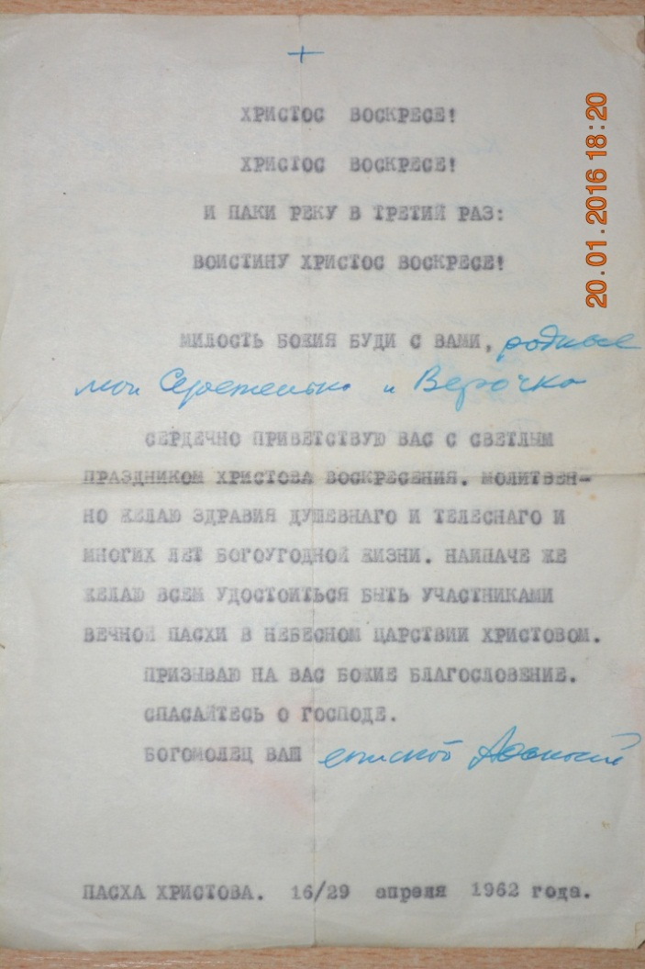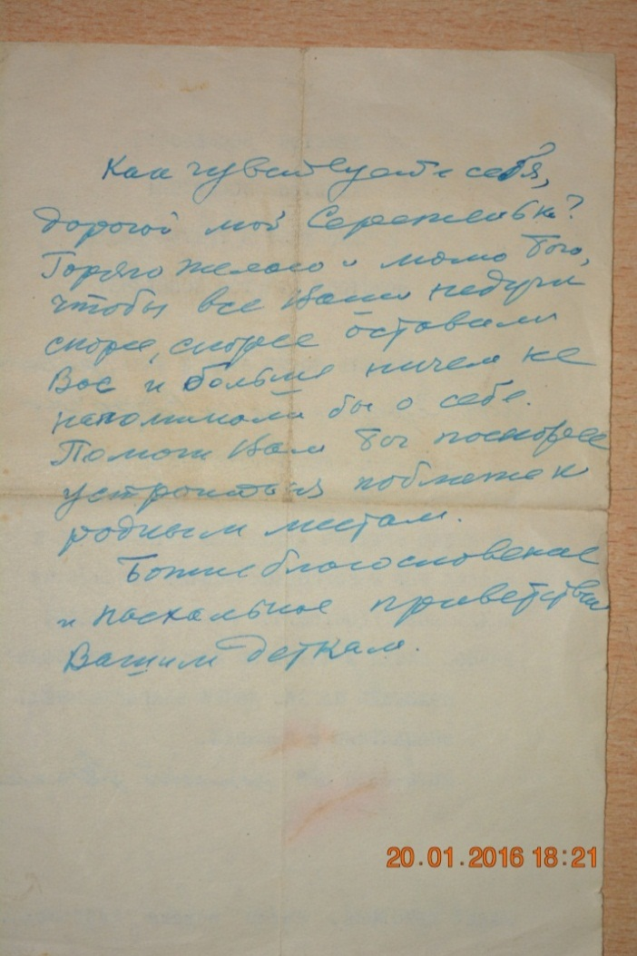
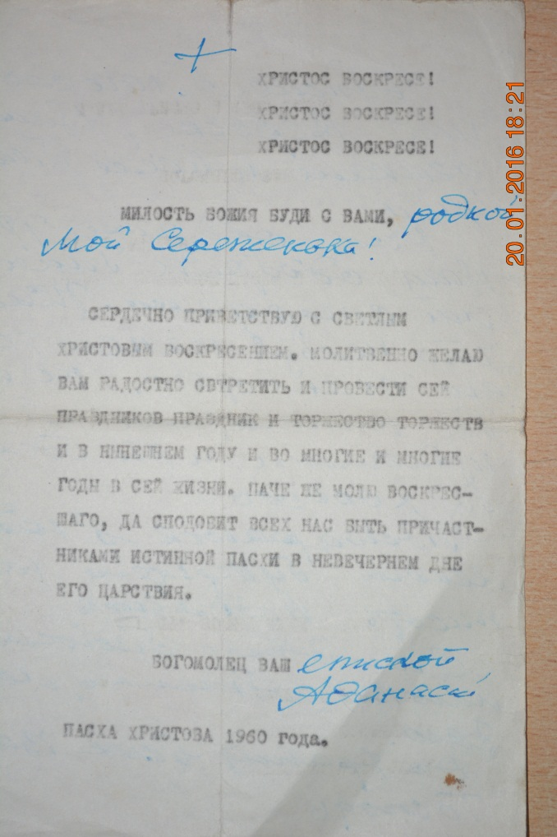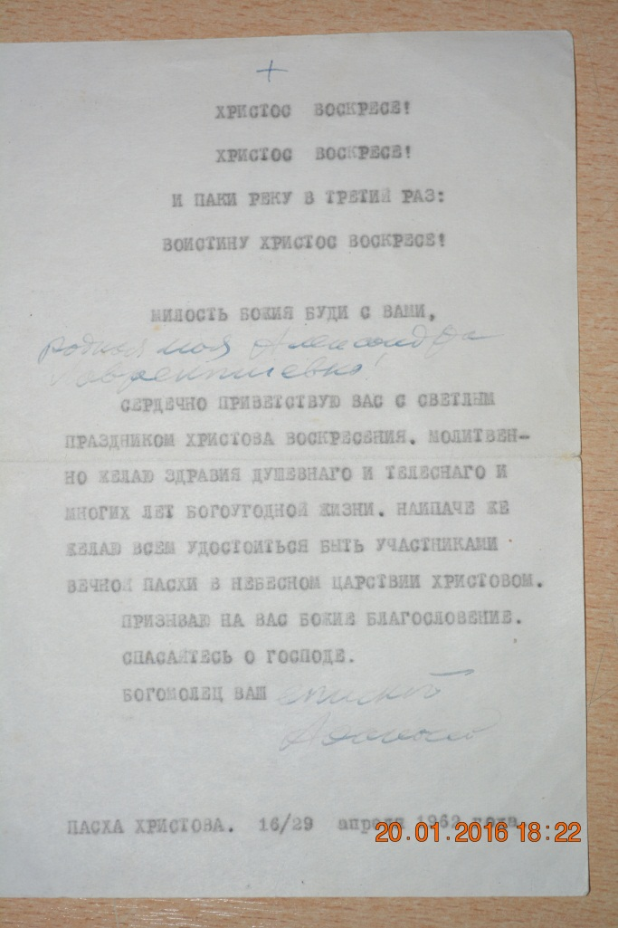
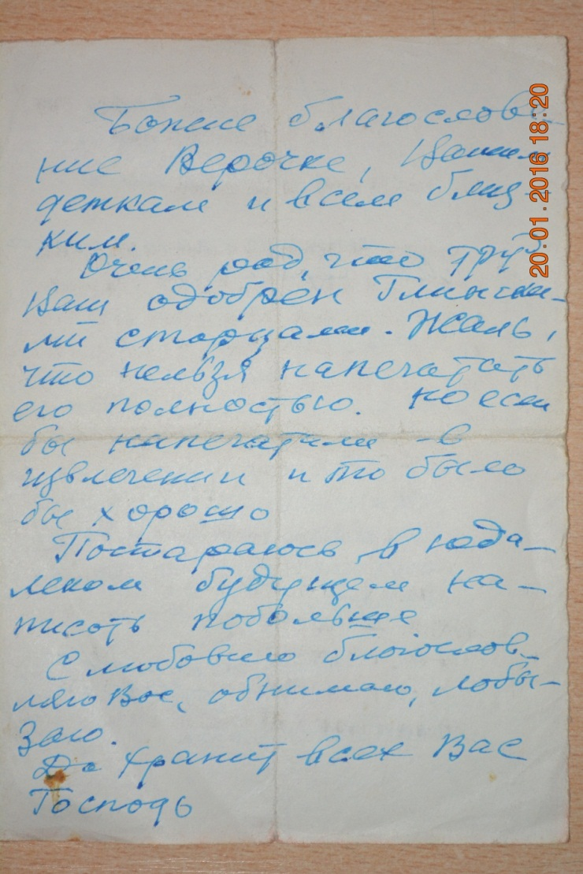
Приложение № 3
Фотографии
Епископ Афанасий, фотография из следственного дела
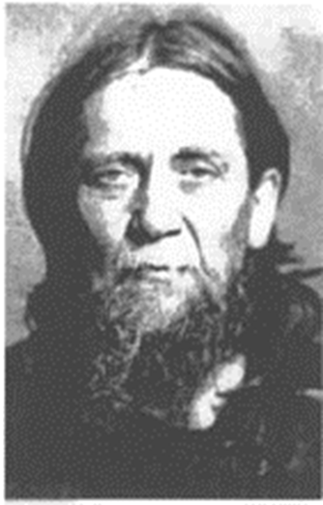
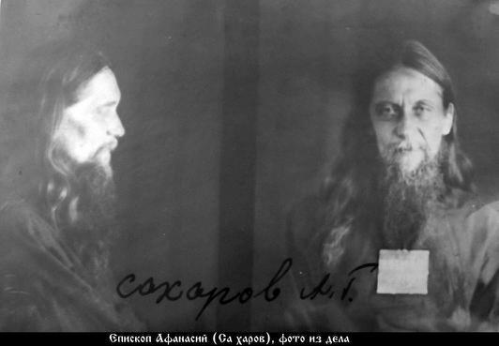

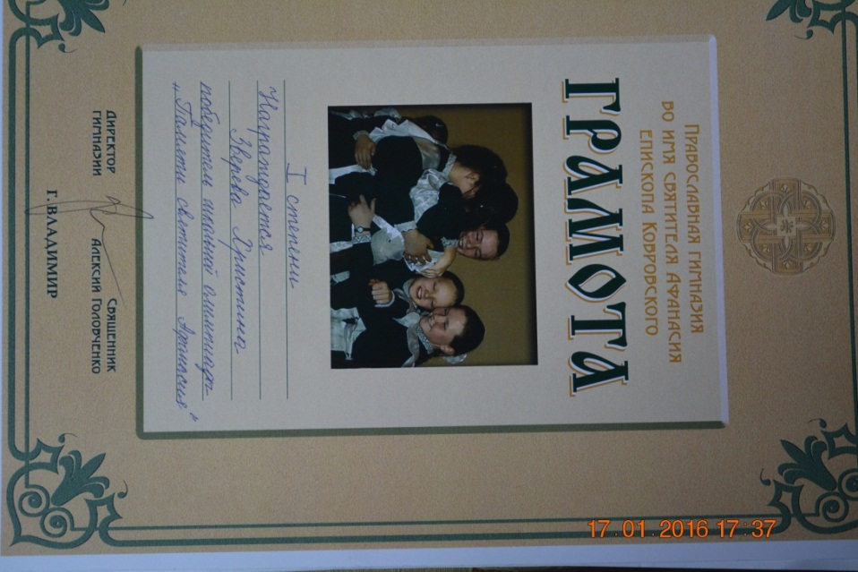
За победу в олимпиаде «Памяти святителя Афанасия»
В доме-музее святителя Афанасия в г. Петушки
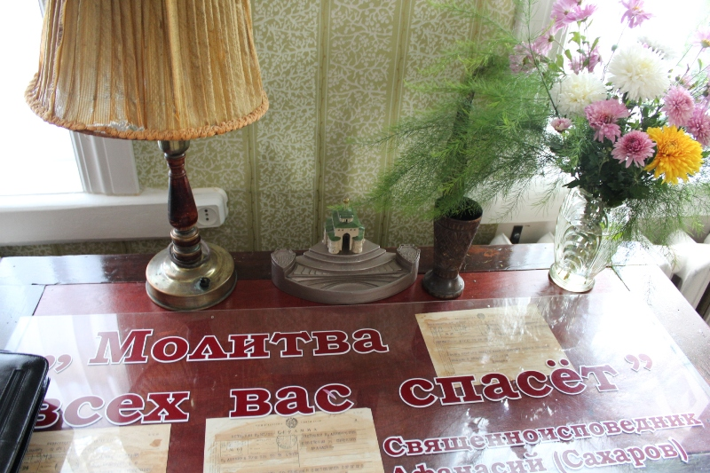
Два стола за перегородкой, покрытые белой скатертью. Если бы мне не сказали, я бы ни за что не догадалась, что это престол и жертвенник, на которых служил святитель. Они находятся рядом с кроватью, на которой почил владыка.
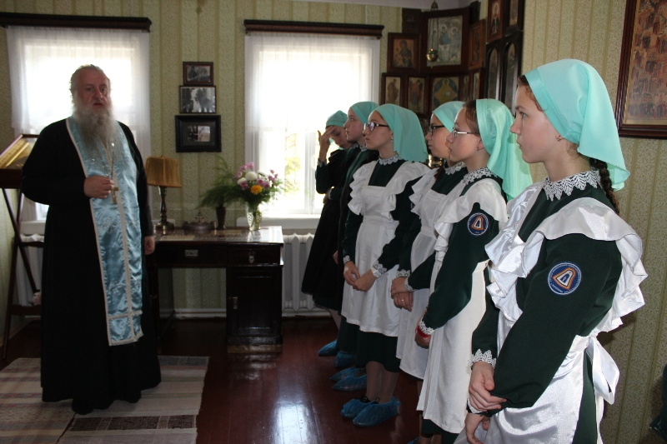

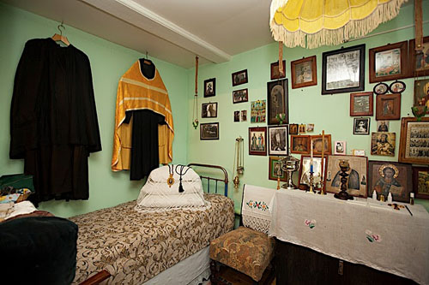

В гостях у Натальи Дмитриевны Солженицыной
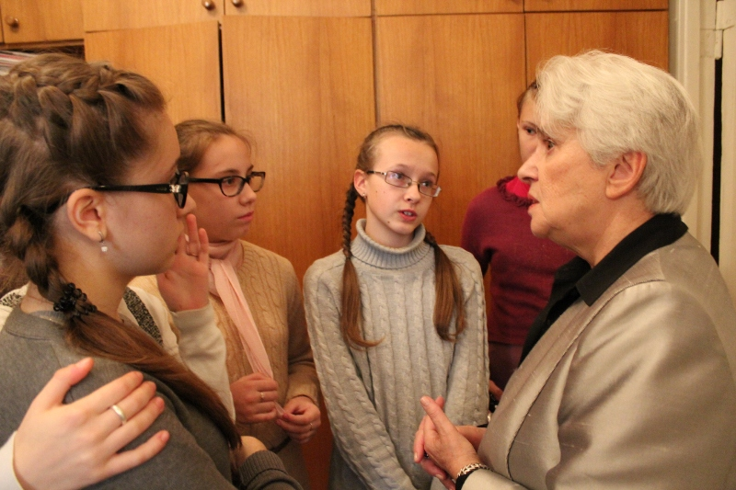
Внучка С. И. Фуделя Мария Николаена Фудель
в музее святителя Афанасия
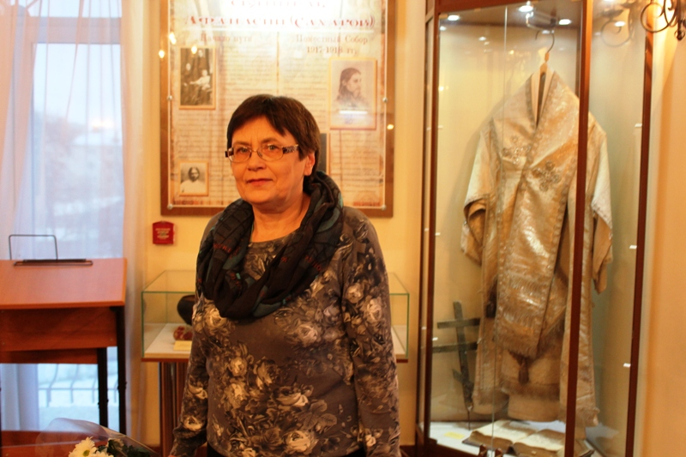

Приложение № 4
Сочинение
Голос, которому веришь
Случается вдруг, что среди пасмурного хмурого неба, кажущегося бесконечным и унылым, проглянет на миг чистое голубое небо. И этого мгновенья хватает, чтобы душа вновь обрела спокойствие и тихую радость. Так и среди разноцветной толпы затеряется вдруг открытое и доверчивое сердце. Наткнувшись на сверкающую, но неприступную стену ослепленных своими богатствами и успехами лиц, растеряв свои небогатые силы, вскинет оно взор к небу. И может быть, в этот момент, случайно пролетавший мимо ангел, укажет ранимой душе открывающийся Путь.
Московская Бутырская тюрьма или «мёртвый дом» как называли её в те времена.
Слабенькие блики догорающего огарка свечи дрожат на сырой стене каземата, где нет ни одного хотя бы маленького окошка, кажется, что здесь нет ни единой живой души, и лишь прерывающееся дыхание заключенного, склонившегося с пером над табуретом, выдает присутствие человека.
Пять шагов туда, пять шагов обратно, нет больше места в маленькой комнатке, называемой изолятором. Изолятор - это кромешная тьма и безжалостный, неумолимый холод, пронизывающий до костей. Невозможно ни лежать, железные болты кровати свинцовыми пулями предательски впиваются в спину, ни стоять, ноги сразу коченеют на ледяном полу. Но страшнее всего была оглушающая тишина, в которой слышен стук собственного сердца. Кажется, что ты погребён заживо и эта тяжёлая тюремная дверь никогда не откроется. Помогали в такие моменты светлые воспоминания из далекого детства и вера, вера — хранить в себе невидимое, как величайшую видимую реальность.
… В удобной пролетке у ног отца сидит мальчик, кругом широкие калужские поля, встречные богомолки низко кланяются при встрече с ними, отец Иосиф им отвечает… Особый мир скита, дорожка из цветов у деревянной церкви, чистота монастырских келий, улыбающиеся глаза старца Иосифа, ученика и преемника Амвросия Оптинского, — таким было ощущение красоты мира. Его детские воспоминания и радости были неразрывно связаны с Оптиной пустынью, подарившие первое чувство родины. В памяти остались безоблачные летние дни, крестный ход вокруг монастыря и изумительное чувство праздника среди полей, под голубым небом и перезвоном монастырского благовеста. Есть особое чувство детского благополучия, когда “все хорошо” и “папа с мамой рядом”. В ту, первую поездку в Оптину, запомнилась дорога в Шамордино — Казанскую женскую монашескую общину, основанную стараниями оптинского старца преподобного Амвросия. Кто хоть раз побывал в его келье, посмотрел в его дивные по особенному выражению глаза, услышал его тихий, тихий голос, видел его радостную улыбку, не сходившую никогда с изможденного лица, тот уносил с собой то непередаваемое словами ощущение особой благодати.
«Иже Херувимы…» мальчик открывает глаза, как хорошо под сводами церкви! Как приятно пахнет ладан из кадила священника! Благодать!
-Ты не устал, Серёженька? - и ласково прищуренные глаза отца смотрят на сына.
-Нет, папа, мне так нравится пение клироса и служба! – ответил мальчик.
Стихиры поются сначала отдельно по клиросам, но вот монахи сходятся вместе, и тогда под своды возносится так легко и непобедимо торжествующая песнь: "Ему Одному служи!"
После службы отец выводит сына во дворик храма и усаживает на лавочку, вдохнуть ночной свежести, увидеть звездное небо — как не хочется уходить Сереже, как рвётся он обратно в храм, чтобы еще раз подняться на крепкой ладье к сводам церкви и к небесным звездам. Музыку и слова монастырского духовного пения воспринимает он как подлинную благодать, как «печать дара Духа Святого». В пятилетнем возрасте, весь мир, словно раскрытая книга доброй сказки с седобородыми старцами - волшебниками, где нет места злым колдунам, готовым отнять самое родное – семью и веру в добро. Никакая суровая реальность не могла зародить в наивной детской душе сомнения о безоблачной радости.
Будучи отроком, впервые попадает он в Бутырскую церковь. Его в первый раз взяли родители к заутрени на Пасху. Держа маму за руку, степенно ступает он ночью по длинным праздничным половикам, расстеленным в тюремных переходах, на душе так светло-светло и кажется, что весь мир ликует вместе с ним. Вот взгляд падает на небольшую икону “Взыскание погибших”, а в правом углу, там полумрак и высокое распятие с большой лампадой у лика Спасителя, арестанты. Мальчик впервые видит их. Измождённые, осунувшиеся лица страдальцев вызывают чувство смятения. Страшно ослабевшие, изможденные постом и болезнью, они по-детски радовались празднику. В годы беспощадного гонения и неумолимого преследования нашей матушки Церкви, они, не смотря ни на что, остались верны Ей!!! Знали они, что их ждёт. Знали, но не отступили, не предали нашу святую веру, остались верны ей. Ради любви к Богу, ради любви к ближним, ради спасения будущих поколений, ради той несказанной чистоты и святости.
Но только сейчас, находясь в тюрьме в качестве заключённого, в полной мере пришло понимание, что с арестом наступает некое нравственное облегчение; вместо беспокойства, тревоги, напряжения – тайная радость, что всё как-то определилось, вошло в русло... И хотя впереди допрос, приговор и ссылка, в тюрьме можно укрепиться и укрепить других – тех, кто в этом нуждается. Вспоминаются слова духовного отца: «темницу бо, в нюже заворен бысть, прибежище благое принимай еси». Стоит лишь остановиться, побыть в тишине — и Господь постучится в сердце. Радуйся веры правыя крепкий поборниче. Радуйся, темницу молитвенным сиянием озаривый. Радуйся, во вратех смертных жизнодавцу хвалу воссылавый. Радуйся, скорбьми от любви Божия не разлучённый.
Гаснет слабый огонёк свечи, всё тише, неслышнее становится дыхание узника.
- Ты не устал, Серёженька? – слышится снова голос. И это голос, которому веришь, который сделался для нас Жизнью и вместе Путем, к этой Жизни.
Автор: Зверева Кристина 11 класс

«Какое великое утешение — вера наша!..» ( Избранные письма святителя Афанасия Исповедника, епископа Ковровского» — жизнеописание, автобиографическая хроника и 126 писем священноисповедника Афанасия).
http://ruskline.ru/monitoring_smi/2014/02/08/velikij_sonm_russkih_svyatyh/
Гулаг - аббревиатура Главного управления исправительно-трудовых лагерей (ИТЛ), трудовых поселений и мест заключений; в СССР в 1934-1956 гг. подразделение НКВД (МВД), осуществлявшее руководство системой исправительно-трудовых лагерей (ИТЛ). В лагерях были установлены тяжелейшие условия, не соблюдались элементарные человеческие права, применялись жестокие меры за малейшие нарушения режима.
Статьи 581, 581а—581г и 582—5814 Уголовного кодекса РСФСР 1922 года в редакции 1926 года и более поздних редакциях устанавливали ответственность за контрреволюционную деятельность.
АРХИЕРЕЙ (греч.старший священник, начальник священников) священнослужитель, относящийся к третьей, высшей степени священства. Имеет благодать совершать все таинства (в т.ч. рукоположение) и руководить церковной жизнью. Каждый архиерей (кроме викариев) управляет епархией.
Литургика – это богосл. дисциплина в католицизме и православии, в к-рой на основании различных историко-теологич. данных доказывается необходимость и обязательность богослужений как важнейшего средства общения человека с Богом.
Агиогра́фия (от греч.ἅγιος — святой; γράφω — пишу) — богословская дисциплина, изучающая жития святых, богословских и историко-церковных аспектов святости.
Государственное политическое управление (ГПУ) при НКВД РСФСР — политическая спецслужба в РСФСР. Учреждено 6 февраля 1922 года по предложению В. И. Ленина IX съезду Советов постановлением ВЦИК об упразднении ВЧК с передачей полномочий ГПУ при НКВД РСФСР.
АВЕ, ф. Е.А.(С), оп.1, д.1
http://gazetakifa.ru/content/view/4570/12/
Избранные письма святителя Афанасия
АВЕ, ф. Е.А.(С), оп.1, д.1
Евхари́стия (греч. εὐ-χᾰριστία — благодарение, благодарность, признательность от греч. εὖ — добро, благо и греч. χάρις — почитание, честь, уважение), Свято́е Прича́стие, Ве́черя Госпо́дня в христианстве толкуется как таинство, священнодействие, обряд. Заключается в освящении хлеба и вина особым образом и последующем их вкушении. Согласно апостолу Павлу, при этом христиане приобщаются Тела и Крови Иисуса Христа (1Кор. 10:16, 1Кор. 11:23-25). Евхаристия, согласно православному вероучению, даёт возможность верующему соединиться с Богом, а регулярное причащение необходимо человеку для спасения души.
Из воспоминаний С. И. Фуделя http://psmb.ru/newmartyrs/article/nekotorye-aspekty-liturgicheskogo-opyta-novomuchenikov-3817/
Усть-Ссысольск – столица республики Коми г. Сыктывкар до 1930 года
http://www.pravmir.ru/eti-glaza-naprotiv/
http://www.eparh33.ru/news/Ishim_v_zhizni_svyashchennoispovednika_Afanasiya__Saharova_/
http://www.justsay.ru/tajjnaja-zhizn-cerkvi-v-ehpokhu-gulaga-5939
БелБалтлаг, ББЛ, Беломорско-Балтийский ИТЛ — исправительно-трудовой лагерь, основной задачей которого было строительство и обслуживание Беломоро-Балтийского канала.
Толкователь литургии блаженный Симеон Солунский

